Отчёт недели психологии «Человек, полюби человека»
С 17 по 21 ноября в МБОУ ООШ №12 прошла неделя психологии «Человек, полюби человека», в рамках которой учащиеся смогли поучаствовать во внеурочных занятиях, направленных на развитие навыков жизнестойкости, общения, социальной гибкости и дружелюбия.

№ п\п | Название мероприятия | Фото
1 | Классный час «Эмоции и чувства»  В МБОУ ООШ №12 для учащихся 1 класса провели увлекательное занятие под названием «Путешествие по стране эмоций». Дети научились пользоваться языком жестов, мимикой, телом для эффективной коммуникации и передачи переживаемых эмоций. | 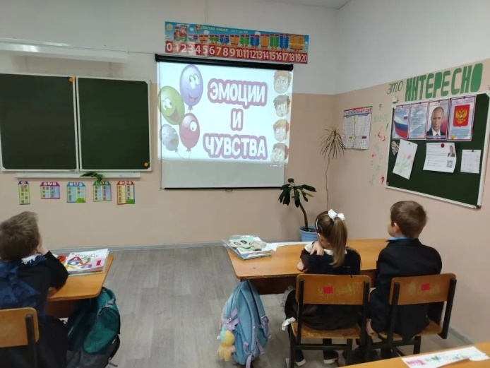
2 | Акция «Поделимся улыбками»  17 ноября в МБОУ ООШ №12 с учащимися 1-9 классов была проведена акция «Поделимся улыбками». Активисты делились своими улыбками и получали их в ответ. Каждый участник акции писал пожелания хорошего настроения!  В рамках акции «Поделимся улыбками» участники проекта рассказывали гражданам о том, что здоровый образ жизни помогает сохранить здоровье и снизить риск заболеваний. | 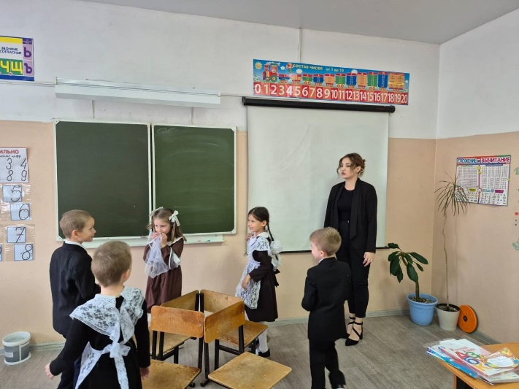
3 | Викторина «Психология в жизни подростка».  18 ноября 2025г. в рамках недели психологии в 9 классе прошла занимательная викторина под названием «Психология в жизни подростка». На занятии обучающиеся расширили свои знания о роли психологических знаний в жизни человека, учились работать в команде, закрепили навыки умения считаться со взглядом и мнением других. Уметь понимать эмоции и чувства, научиться выходить из сложных жизненных ситуаций, сочувствовать и сопереживать. | 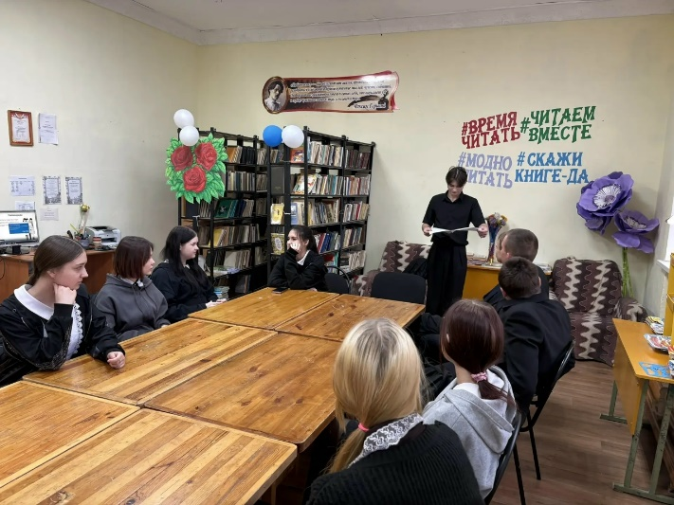
4 | Игра «Найди себе пару»  В МБОУ ООШ №12 для 3 класса была проведена игра на сплочение коллектива «Найди себе пару». В ходе игры дети развивали коммуникативные навыки, учились находить общие решения в процессе взаимодействия друг с другом. | 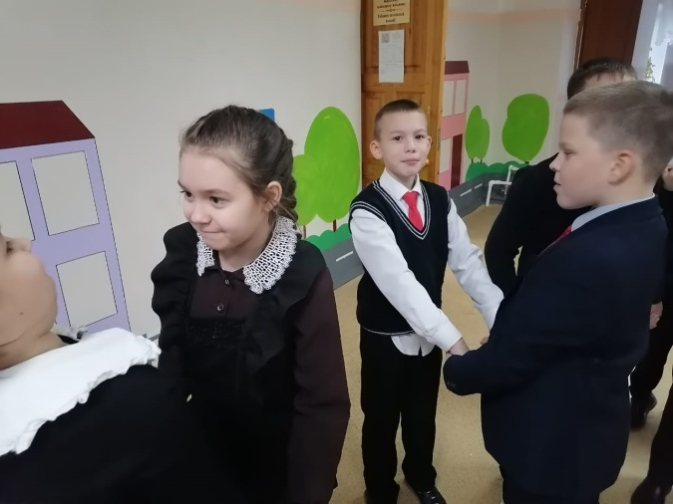
5 | Акция «Радуга настроений»  19 ноября в рамках осенней Недели психологии для обучающихся 4 класса прошла акция «Радуга настроения». Каждый должен был определить свое настроение, когда он идёт в школу и взять лист соответствующего цвета.  Данное мероприятие позволяет и поднять настроение учащимся, и имеет диагностическую цель: выявить эмоциональный фон учебного процесса в школе.  После подсчёта листиков, диагностика показала, что большинство ребят приходят в школу в хорошем настроении. | 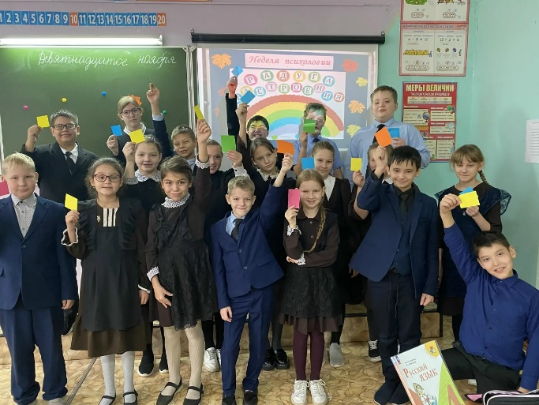
6 | Акция «Я выбираю жизнь»  Для учащихся 7 класса МБОУ ООШ №12 было проведено психологические занятие «Я выбираю жизнь». Целью занятия было создать условия, при которых дети смогут осознать пагубность зависимости от наркотических веществ и последствия этой зависимсти. | 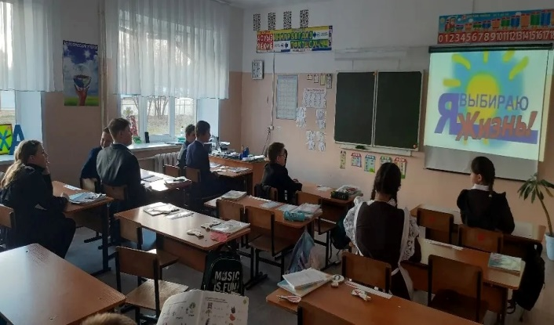
7 | Игра «Эмоциональное дерево»  В рамках недели психологии в МБОУ ООШ 12 для учащихся 2 и 6 класса провели игру "Эмоциональное дерево", которая стала настоящим открытием для всех участников.  В кабинете расцвело необычное дерево, на котором каждый желающий мог оставить листок со своим настроением. С восторгом отмечаем, что листья нашего дерева раскрасились в яркие цвета радости. Это говорит о том, что у детей преобладает позитивный эмоциональный фон. | 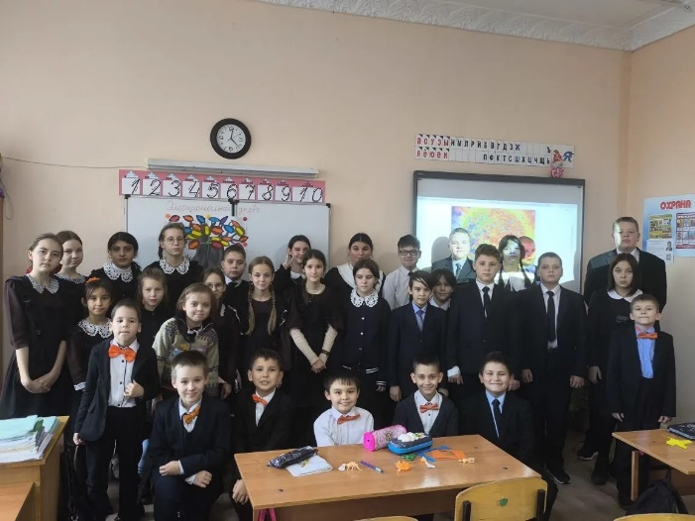
8 | Игры на перемене «Улыбнись»  В рамках недели психологии для учащихся 5 класса прошла необычная  игра под названием «Улыбнись »  Всем известно, что каждый из нас может столкнуться с трудностями в учебном процессе. Иногда детям не хватает понимания и поддержки со стороны взрослых. | 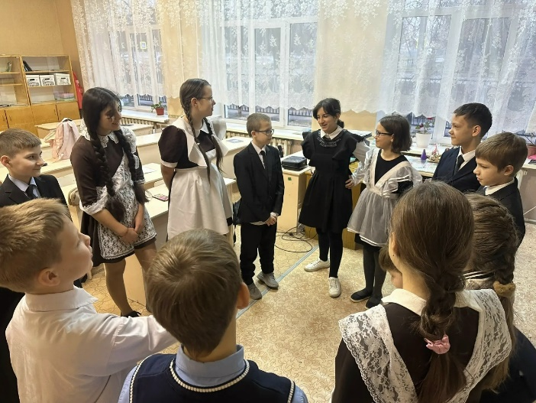
9 | Акция «Забор пожеланий»  В рамках недели психологии в МБОУ ООШ №12 для учащихся 8 класса была проведена акция «Забор пожеланий». Целью акции было повышение психологического климата коллектива, создание благоприятных условий для проявления личностных качеств. | 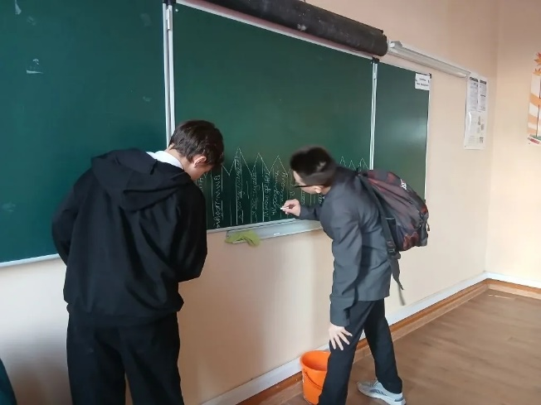
10 | Почта мнений, отзывов и предложений о Недели психологии.  В завершении Недели психологии в МБОУ ООШ №12 прошла «Почта мнений, отзывов и предложений», которая дала возможность участникам высказать мнение, отношение по поводу проведенной недели Психологии. Надеемся, что «Неделя психологии», станет одной из лучших традиций нашей школы | 